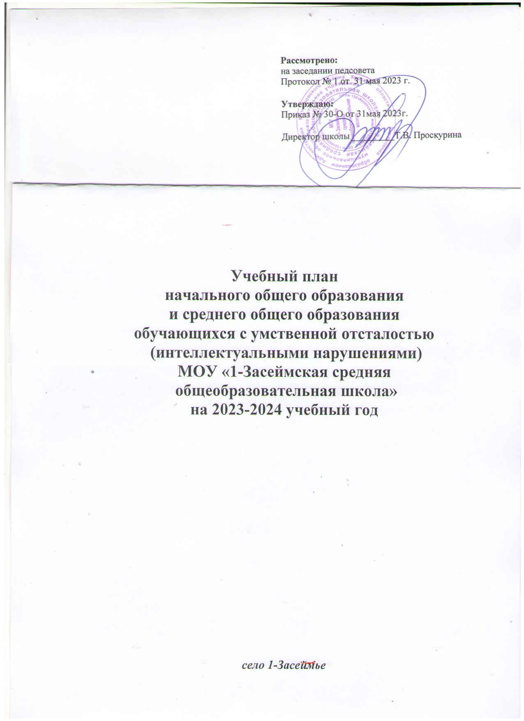

Учебный план
начального общего образования
обучающихся с умственной отсталостью
(интеллектуальными нарушениями)
МОУ «1-Засеймская средняя общеобразовательная школа»
на 2023-2024 учебный год

Учебный план муниципального общеобразовательного учреждения «1-Засеймская средняя общеобразовательная школа» (далее – Школа), реализующих АООП для обучающихся с умственной отсталостью (интеллектуальными нарушениями), фиксирует общий объем нагрузки, максимальный объём аудиторной нагрузки обучающихся, состав и структуру обязательных предметных областей, распределяет учебное время, отводимое на их освоение по классам и учебным предметам.
Учебный план определяет общие рамки принимаемых решений при разработке содержания образования, требований к его усвоению и организации образовательного процесса, а также выступает в качестве одного из основных механизмов его реализации.
В соответствии с требованиями Стандарта № 1599 от 19 декабря 2014 года “Об утверждении федерального государственного образовательного стандарта образования обучающихся с умственной отсталостью (интеллектуальными нарушениями)” (п. 1. 13), который устанавливает сроки освоения АООП обучающимися с умственной отсталостью (интеллектуальными нарушениями) в течение 9 лет годовой и недельный учебный план представлен в 1 варианте ― I-IV; V-IX классы (9лет);
На каждом этапе обучения в учебном плане представлены семь предметных областей и коррекционно-развивающая область. Содержание всех учебных предметов, входящих в состав каждой предметной области, имеет ярко выраженную коррекционно-развивающую направленность, заключающуюся в учете особых образовательных потребностей этой категории обучающихся. Кроме этого, с целью коррекции недостатков психического и физического развития обучающихся в структуру учебного плана входит и коррекционно-развивающая область.
Учебный план состоит из двух частей — обязательной части и части, формируемой участниками образовательных отношений.
Обязательная часть учебного плана определяет состав учебных предметов обязательных предметных областей, которые реализованы в МОУ «1-Засеймская средняя общеобразовательная школа», реализующая АООП, и учебное время, отводимое на их изучение по классам (годам) обучения.
Обязательная часть учебного плана отражает содержание образования, которое обеспечивает достижение важнейших целей современного образования обучающихся с умственной отсталостью (интеллектуальными нарушениями):
- формирование жизненных компетенций, обеспечивающих овладение системой социальных отношений и социальное развитие обучающегося, а также его интеграцию в социальное окружение;
- формирование основ духовно-нравственного развития обучающихся, приобщение их к общекультурным, национальным и этнокультурным ценностям;
- формирование здорового образа жизни, элементарных правил поведения в экстремальных ситуациях.
Часть базисного учебного плана, формируемая участниками образовательных отношений, обеспечивает реализацию особых (специфических) образовательных потребностей, характерных для данной группы обучающихся, а также индивидуальных потребностей каждого обучающегося.
Таким образом, часть учебного плана, формируемая участниками образовательных отношений, предусматривает:
- учебные занятия, обеспечивающие различные интересы обучающихся, в том числе этнокультурные;
- увеличение учебных часов, отводимых на изучение отдельных учебных предметов обязательной части;
- введение учебных курсов, обеспечивающих удовлетворение особых образовательных потребностей обучающихся с умственной отсталостью (интеллектуальными нарушениями) и необходимую коррекцию недостатков
в психическом и (или) физическом развитии;
- введение учебных курсов для факультативного изучения отдельных учебных предметов.
в 4"Б" классе добавлено 3 часа:
- 1 час на изучение курса «Математика»;
- 2 часа на изучение курса «Русский язык».
по решению педагогического совета и по согласованию с учредителем из части формируемой участниками образовательных отношений организации осуществляющей образовательную деятельность.
Добавления сделаны в целях формирования предметных умений и навыков, необходимых для успешного решения учебных и практических задач, продолжения образования.
В учебном плане организации осуществляющей образовательную деятельность для 1-4 классов сохранен максимально допустимый объем учебной нагрузки.
в 5"Б", 6"Б", 7"Б" классах добавлено 2 часа:
- 1 час на изучение курса «Математика»;
- 1 час на изучение курса «Русский язык».
по решению педагогического совета и по согласованию с учредителем из части формируемой участниками образовательных отношений организации осуществляющей образовательную деятельность.
Добавления сделаны в целях формирования предметных умений и навыков, необходимых для успешного решения учебных и практических задач, продолжения образования.
В учебном плане организации осуществляющей образовательную деятельность для 5-9 классов сохранен максимально допустимый объем учебной нагрузки.
Школа работает в следующем режиме:
5-дневная учебная неделя для обучающихся 5 - 9 классов, только в первую смену.
Продолжительность урока – 40 минут.
Продолжительность учебного года:
- в 5-8-х классах - 34 недели.
- в 9 классе - 33 недели (без учета государственной итоговой аттестации).

Начало учебного года – 01.09.2023 г.
Окончание учебного года –31.05.2024 г.
Продолжительность каникул:
- по окончании первой четверти (осенние каникулы) – 9 календарных дней;
- по окончании второй четверти (зимние каникулы) – 9 календарных дней;
- по окончании третьей четверти (весенние каникулы) – 9 календарных дней;
- по окончании учебного года (летние каникулы) – не менее 8 недель.

Содержание коррекционно-развивающей области учебного плана представлено коррекционными занятиями (логопедическими и психо-коррекционными) в младших классах. Всего на коррекционно-развивающую область отводится по 5 часов в неделю в каждом классе.
Выбор коррекционных индивидуальных и групповых занятий, их количественное соотношение осуществляется в МОУ «1-Засеймская средняя общеобразовательная школа» самостоятельно, исходя из психофизических особенностей обучающихся с умственной отсталостью на основании рекомендаций психолого-медико-педагогической комиссии и индивидуальной программы реабилитации инвалида. Время, отведенное на реализацию коррекционно-развивающей области, не учитывается при определении максимально допустимой недельной нагрузки, но учитывается при определении объемов финансирования.
Организация занятий по направлениям внеурочной деятельности (нравственное, социальное, общекультурное, спортивно-оздоровительное) является неотъемлемой частью образовательного процесса в МОУ «1-Засеймская средняя общеобразовательная школа». МОУ«1-Засеймская средняя общеобразовательная школа» предоставляет обучающимся возможность выбора широкого спектра занятий, направленных на их развитие.
Учебный план начального общего образования
обучающихся с умственной отсталостью
(интеллектуальными нарушениями), вариант-1:
I-IV классы
Предметные области | Классы  Учебные предметы | Количество часов в год |  |  |  | Всего
Предметные области | Классы  Учебные предметы | I | II | III | IV | Всего
Обязательная часть
1. Язык и речевая практика | 1.1.Русский язык  1.2.Чтение  1.3.Речевая практика | 3  3  2 | 3  4  2 | 3  4  2 | 3  4  2 | 12  15  8
2. Математика | 2.1.Математика | 3 | 4 | 4 | 4 | 15
3. Естествознание | 3.1.Мир природы и человека | 2 | 1 | 1 | 1 | 5
4. Искусство | 4.1. Музыка  4.2. Рисование (Изобразительное  искусство) | 2  1 | 1  1 | 1  1 | 1  1 | 5  4
5. Физическая культура | 5.1.Адаптивная физическая культура | 3 | 3 | 3 | 3 | 12
6. Технологии | 6.1. Ручной труд | 2 | 1 | 1 | 1 | 5
Итого |  | 21 | 20 | 20 | 20 | 81
Часть, формируемая участниками образовательных отношений |  | - | 3 | 3 | 3 | 9
математика |  | - | 1 | 1 | 1 | 3
Русский язык |  | - | 2 | 2 | 2 | 6
Максимально допустимая годовая нагрузка (при 5-дневной учебной неделе) |  | 21 | 23 | 23 | 23 | 94
Коррекционно-развивающая область (коррекционные занятия и ритмика): |  | 5 | 5 | 5 | 5 | 20
Внеурочная деятельность |  | - | - | - | 4 | 4
Всего к финансированию |  |  |  |  | 32 | 32

Освоение адаптированных основных образовательных программ образования обучающихся с ОВЗ, в том числе отдельной части или всего объема учебного предмета, курса, дисциплины (модуля) образовательной программы, сопровождается текущим контролем успеваемости и промежуточной аттестации обучающихся регламентируется:
- Положение o системе оценивания предметных и личностных результатов обучающихся с умственной отсталостью (интеллектуальными нарушениями) муниципального общеобразовательного учреждения «1-Засеймская СОШ».
Промежуточная аттестация в МОУ «1-Засеймская СОШ» для обучающихся с умственной отсталостью проводится, начиная со 2 класса. Оценку обучающихся с легкой степенью умственной отсталости во 2-9-х классах по всем предметам АООП.
В первом классе школы промежуточная аттестация не проводится, т.к. в этом классе исключается система балльного (отметочного) оценивания.
Промежуточная аттестация проводится за 8-10 дней до окончания четверти, без прекращения образовательной деятельности по всем предметам учебного плана.
Итоговая аттестация.
Итоговая аттестация осуществляется по завершению реализации АООП в форме двух испытаний:
-первое –предполагает комплексную оценку предметных результатов усвоения обучающимися русского языка, чтения (литературного чтения), математики и основ социальной жизни;
-второе –направлено на оценку знаний и умений по выбранному профилю труда.
Информация о формах промежуточной аттестации
Предметы | Классы | Формы промежуточной аттестации | Сроки проведения
Русский язык | 1-4 | Итоговый диктант | Апрель-май
Чтение | 1-4 | Сочинение | Апрель-май
Речевая практика | 1-4
Математика | 1-4 | Контрольная работа | Апрель-май
Мир природы и человека | 1-4 | Контрольная работа | Апрель-май
Рисование (изобразительное искусство) | 1-4 | Итоговая творческая работа | Апрель-май
Музыка | 1-4 | Итоговая творческая работа | Апрель-май
Адаптивная физическая культура | 1-4 | Зачет по нормативам | Апрель-май
Ручной труд | 1-4 | Итоговая творческая работа | Апрель-май

Учебный план основного общего образования
обучающихся с умственной отсталостью (интеллектуальными нарушениями):
V- VII классы
Предметные области | Классы  Учебные предметы |  | Количество часов в неделю
Предметные области |  |  | V | VI | VII | VIII | IX | Всего
Обязательная часть
1. Язык и речевая практика |  | 1.1.Русский язык  1.2.Чтение  (Литературное чтение) | 4  4 | 4  4 | 4  4 | 4  4 | 4  4 | 20  20
2. Математика |  | 2.1.Математика | 4 | 4 | 3 | 3 | 3 | 17
 |  | 2.2. Информатика |  |  | 1 | 1 | 1 | 3
3. Естествознание |  | 3.1.Природоведение | 2 | 2 | - | - | - | 4
 |  | 3.2.Биология | - |  | 2 | 2 | 2 | 6
 |  | 3.3. География | - | 2 | 2 | 2 | 2 | 8
4. Человек и общество |  | 4.1. Мир истории | - | 2 | - | - | - | 2
 |  | 4.2. Основы социальной жизни | 1 | 1 | 2 | 2 | 2 | 8
 |  | 4.3. История отечества |  |  | 2 | 2 | 2 | 6
5. Искусство |  | 5.1. Рисование (Изобразительное искусство)  5.2. Музыка | 2  1 | -  - | -  - | -  - | -  - | 2  1
6. Физическая культура |  | 6.1. Адаптированная физическая культура | 3 | 3 | 3 | 3 | 3 | 15
7. Технологии |  | 7.1. Профильный труд | 6 | 6 | 7 | 8 | 8 | 37
Итого |  |  | 27 | 28 | 30 | 31 | 31 | 147
Часть, формируемая участниками образовательных отношений |  |  | 2 | 2 | 2 | 2 | 2 | 10
математика |  |  | 1 | 1 | 1 | 1 | 1 | 5
русский язык |  |  | 1 | 1 | 1 | 1 | 1 | 5
Максимально допустимая недельная нагрузка (при 5-дневной учебной неделе) |  |  | 29 | 30 | 32 | 33 | 33 | 157
Коррекционно-развивающая область (коррекционные занятия) |  |  | 5 | 5 | 5 | 5 | 5 | 25
Внеурочная деятельность: |  |  | 4 | 4 | 4 | - | - | 12
Всего к финансированию |  |  | 38 | 39 | 41 | 38 | 38 | 118

Освоение адаптированных основных образовательных программ образования обучающихся с ОВЗ, в том числе отдельной части или всего объема учебного предмета, курса, дисциплины (модуля) образовательной программы, сопровождается текущим контролем успеваемости и промежуточной аттестации обучающихся регламентируется:
- Положение o системе оценивания предметных и личностных результатов обучающихся с умственной отсталостью (интеллектуальными нарушениями) муниципального общеобразовательного учреждения «1-Засеймская СОШ».
Промежуточная аттестация в МОУ «1-Засеймская СОШ» для обучающихся с умственной отсталостью проводится, начиная со 2 класса. Оценку обучающихся с легкой степенью умственной отсталости во 2-9-х классах по всем предметам АООП.
Промежуточная аттестация проводится за 8-10 дней до окончания четверти, без прекращения образовательной деятельности по всем предметам учебного плана.
Итоговая аттестация.
Итоговая аттестация осуществляется по завершению реализации АООП в форме двух испытаний:
-первое –предполагает комплексную оценку предметных результатов усвоения обучающимися русского языка, чтения (литературного чтения), математики и основ социальной жизни;
-второе –направлено на оценку знаний и умений по выбранному профилю труда.
Итоговая аттестация обучающихся 9 класса проводится в виде экзамена по трудовому обучению.
Информация о формах промежуточной аттестации
Предметы | Классы | Формы промежуточной аттестации | Сроки проведения
Русский язык | 5-9 | Итоговый диктант | Апрель-май
Чтение (литературное чтение) | 5-9 | Сочинение | Апрель-май
Математика | 5-9 | Контрольная работа | Апрель-май
Информатика | 5-9 | Контрольная работа | Апрель-май
Природоведение | 5-9 | Контрольная работа | Апрель-май
Биология | 5-9 | Контрольная работа | Апрель-май
География | 5-9 | Контрольная работа | Апрель-май
Мир истории | 5-9 | Контрольная работа | Апрель-май
Основы социальной жизни | 5-9 | Контрольная работа | Апрель-май
История Отечества | 5-9 | Контрольная работа | Апрель-май
Рисование (изобразительное искусство) | 5-9 | Итоговая творческая работа | Апрель-май
Музыка | 5-9 | Итоговая творческая работа | Апрель-май
Адаптивная физическая культура | 5-9 | Зачет по нормативам | Апрель-май
Профильный труд | 5-9 | Контрольная работа, экзамен по трудовому обучению(9 класс) | Апрель-май

